Сборник заданий
на развитие памяти
и творческого воображения
для учащихся 1 класса


Аннотация к методической разработке «Стихотворение выходного дня»
Поэзия необходима для всестороннего развития детского интеллекта. Стихи тренируют память и скорость мышления. Чем больше стихотворений учит человек, тем быстрее он воспринимает новую информацию.
Кроме того, в стихотворениях содержится много новых для ребенка слов, красивых образных литературных оборотов. Изучая поэзию, дети знакомятся с новыми понятиями, узнают их значение, усваивают правильное сочетание слов и формирование фраз. Многие слова они берут на вооружение и начинают использовать в обычной жизни. Их речь приобретает образность, красоту и разнообразие, происходит активное речевое развитие ребенка.
На языке поэзии говорит душа, и поэтому поэзия помогает не только улучшить детскую память или быстроту мышления, но и сформировать эмоциональный интеллект. Благодаря стихам, маленький человек увидит насколько разным может быть мир, научится различать оттенки чувств и эмоций, научится тонко чувствовать красоту природы и искусства.
А чтобы ребенку было интересно заучивать стихотворение, чтобы облечь слова в образы я предлагаю добавить к заучиванию стихов творческий компонент. Итак, предлагаемая мной работа «Стихотворение выходного дня» состоит из двух частей для выполнения. Первая часть – заучивание стихотворения наизусть, я стараюсь выбирать из многообразия стихотворений для детей те, которые могли бы обогатить словарный запас ребенка и познакомить его с лучшими образцами детской литературы. Вторая часть – творческая, дофантазировать, дорисовать, «найти выход» для героев картинки.
Творческая часть всегда является продолжением темы самого стихотворения, связана с ним. Как правило, детям нравится подобная работа, они с интересом ждут нового задания на выходные и возможности проявить свои способности.
Я разработала два комплекта «Стихотворений выходного дня» - для 1 и 2 класса. Этой методикой с успехом пользуются и мои коллеги.

Задания
для 1 класса


 | Стихотворение выходного дня для _____

Ёжик  Сквозь лесок,  Не очень частый,  На поляну по грибы  Пробирался ёж ушастый,  Запыхавшись от ходьбы.  Желтоватые маслята,  Сыроежки собирал,  Прямо шляпками грибочки  На колючки надевал. | А потом лесной тропинкой  Возвращался ёж домой,  Нёс подарочки на спинке  И весёлый, и смешной.

Милый ёжик возвращался домой в очень хорошем настроении. Что же удалось ему найти в лесу и сложить в свою тележку? Дорисуй и раскрась.

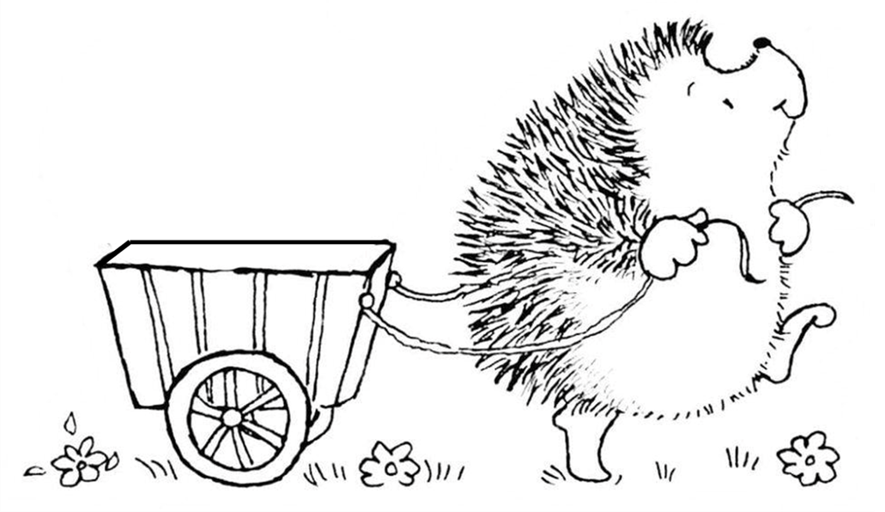

Стихотворение выходного дня для _____

Котята  Вы послушайте, ребята,  Я хочу вам рассказать:  Родились у нас котята —  Их по счёту ровно пять.  Раз — котёнок самый белый,  Два — котёнок самый смелый,  Три — котёнок самый умный,  А Четыре — самый шумный. | Пять похож на Три и Два —  Те же хвост и голова,  То же пятнышко на спинке,  Так же спит весь день в корзинке.

Ты только посмотри на этих непосед! Сегодня они опять расшалились!
Раскрась каждого котенка так, чтобы он он был не похож на других. Ты можешь проявить всю свою фантазию!



Стихотворение выходного дня для _____

В чудной стране  В одной стране,  В чудной стране  Где не бывать тебе и мне,  Ботинок чёрным язычком  С утра лакает молочко.  И целый день в окошко  Глазком глядит картошка.  Бутылка горлышком поёт,  Концерты вечером даёт. | А стул на гнутых ножках  Танцует под гармошку.  В одной стране,  В чудной стране…  Ты почему не веришь мне?

В Чудной стране живут очень необычные жители. Они совсем не похожи на нас с вами и выглядят необычно! Придумай их и дорисуй на картинке.

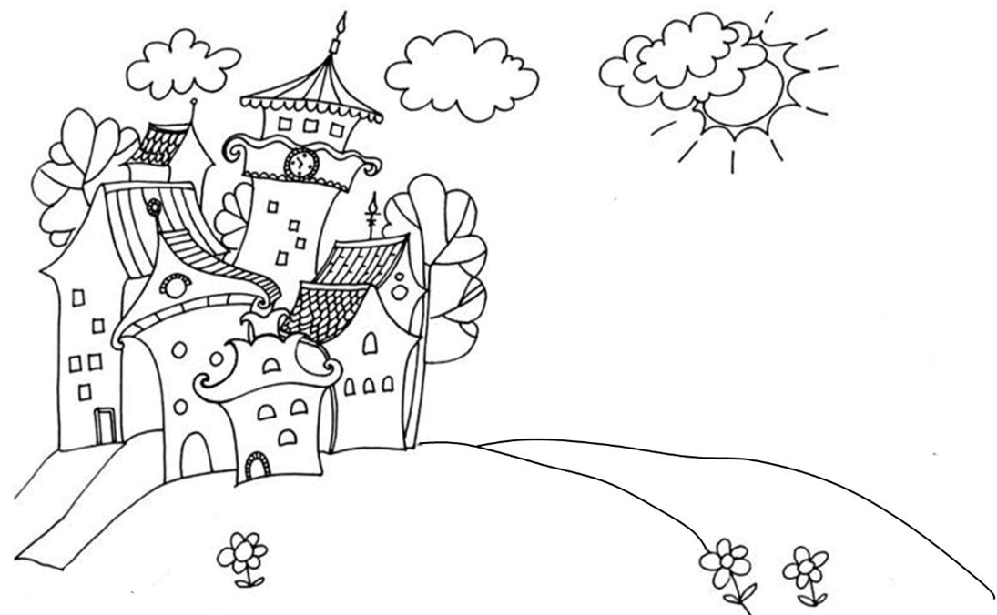

Стихотворение выходного дня для _____

Дождик  Листья жёлтый вальс танцуют,  Приземляясь на пруду.  В сапогах и тёплом шарфе  Я под зонтиком бреду.  Сырость, слякоть, непогода,  Из печной трубы дымок.  Но никто и не подумал,  Может, дождик одинок? | И ему, конечно, скучно  Одному весь день бродить.  Вот и скачет он по лужам,  Чтоб себя развеселить.

Тигрёнка вовсе не пугает непогода! Одев резиновые сапожки, он смело шагает по лужам. Дождик на твоём рисунке может быть самым необычным! Придумай и дорисуй его!


Стихотворение выходного дня для _____

Букет из листьев  В лес ходили за грибами,  А найти их не смогли,  Но зато букетик маме  Очень яркий принесли!  Листья жёлтые от клёна  И рябиновая гроздь,  Листик дуба – он зелёный,  Рвать на дереве пришлось. | От черёмухи листочки  Ярко-красные, как мак,  И засохшие цветочки,  Без цветочков нам никак!  Мама спросит о грибочках,  А у нас букет готов,  Наше чудо из листочков  Лучше тысячи грибов!

Посмотри, во что художник превратил осенние листья! Пофантазируй и тоже преврати листочки в животных, людей или предметы.

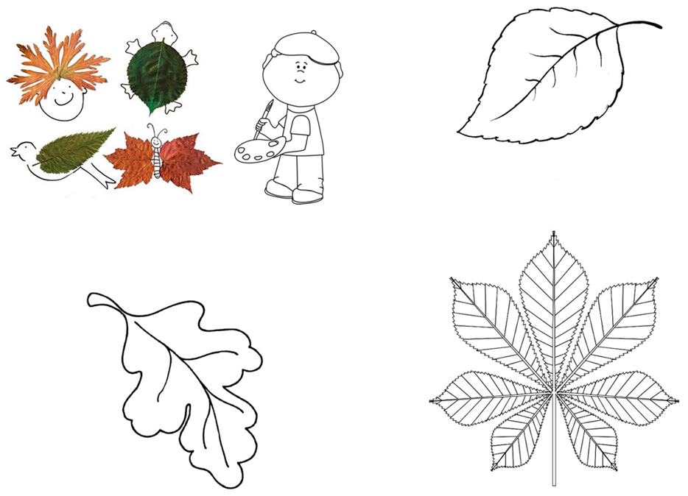

Стихотворение выходного дня для _____

Званый обед  Как-то раз сороконожку  Пригласили на обед,  Ждут жучки, букашки, мошки,  А её всё нет и нет.  Наконец сороконожка  Появилась у стола,  - Опоздала я немножко,  Еле-еле приползла! | Вот такое невезенье!  Как же мне не опоздать?  Там у входа объявление:  «Просьба ноги вытирать!»

Посмотри-ка, это сороконожка торопится на званый обед! Помоги ей скорее добраться, дорисуй ножки в самых разных башмачках!

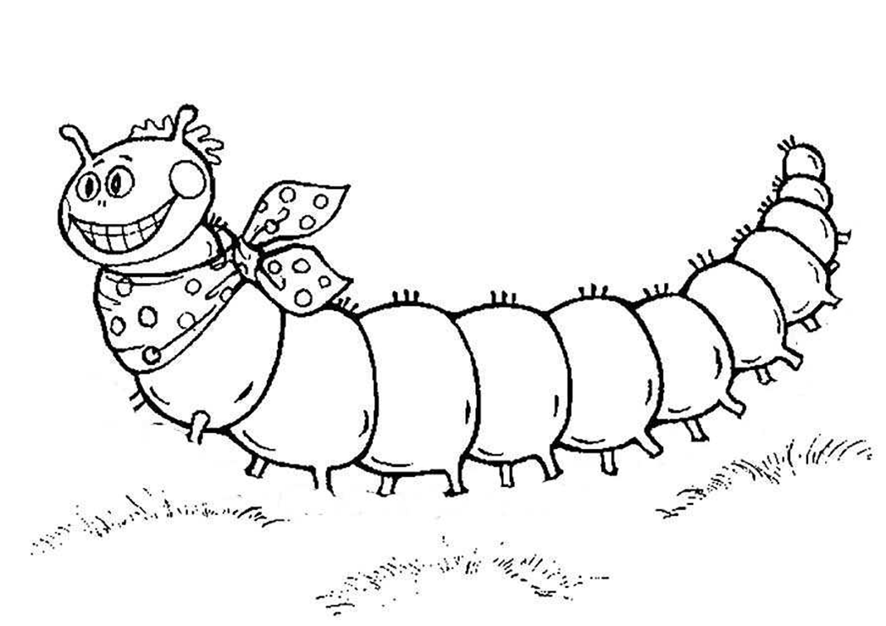

Стихотворение выходного дня для _____

Рецепт хорошего настроения  Если стало почему-то  Очень грустно вдруг кому-то,  И не знаешь, как же быть,  Чтоб его развеселить,  Ты возьми стакан смешинок,  Громкий хохот из корзинок,  Рассыпного смеха ложку  И хихиканья немножко, | Обваляй все в прибаутках,  Запекай в горячих шутках.  Кто попробует кусочек -  Непременно захохочет!

Представь себе, что ты кондитер. Укрась торт на День Рождения своему другу.


Стихотворение выходного дня для _____

Друг  Творятся в мире чудеса -  Сегодня днём я встретил пса!  Красивого, огромного,  Совсем-совсем бездомного!  И я привел его домой,  Кормил варёной колбасой,  Теперь мы с ним играем:  И прыгаем, и лаем! | Но брат сказал: «Бедняжка!  Ведь это же дворняжка!»  Сосед сказал: «Не модно!  Ведь пёс-то - беспородный!»  На что мне эта мода?!  Я всем сказал вокруг:  - Мне не нужна порода,  МНЕ ПРОСТО НУЖЕН ДРУГ !

Давай придумаем этому бездомному щенку имя! Дорисуй рисунок так, чтобы ему было уютно жить у тебя.



Стихотворение выходного дня для _____

Улитка  На лужок, где маргаритки,  Собралась к друзьям улитка. Приготовила подарки  В упаковках модных, ярких.  Разложила по карманам,  Сумкам, сеткам, чемоданам.  Всё! Нет места в багаже –  Всё заполнено уже | А подарков ещё много!  Как же ей без них в дорогу?  Призадумалась улитка…  Заперла на ключ калитку,  Оглядела всё кругом…  И взяла с собою дом!

Познакомься, это – улитка Уля. Ей всегда хотелось иметь домик не такой, как у всех других улиток. Помоги Уле – придумай и нарисуй для неё сказочный домик.


Стихотворение выходного дня для _____

Первый снег  В небо выбежала тучка –  Прехорошенькая штучка!  Вся в кудряшках, завитушках  В белых сахарных веснушках.  Тучку эту все заждались,  А, увидев, рассмеялись –  Неуклюжая от снега,  Тяжело ей в небе бегать. | Улыбнулась тучка мило,  Всем снежинки подарила.  Мы подставили ладоши –  Первый снег такой хороший!

Вот и выпал долгожданный снег! Помоги зайчику дорисовать снежинки, что бы снежок скорее укрыл всё вокруг.

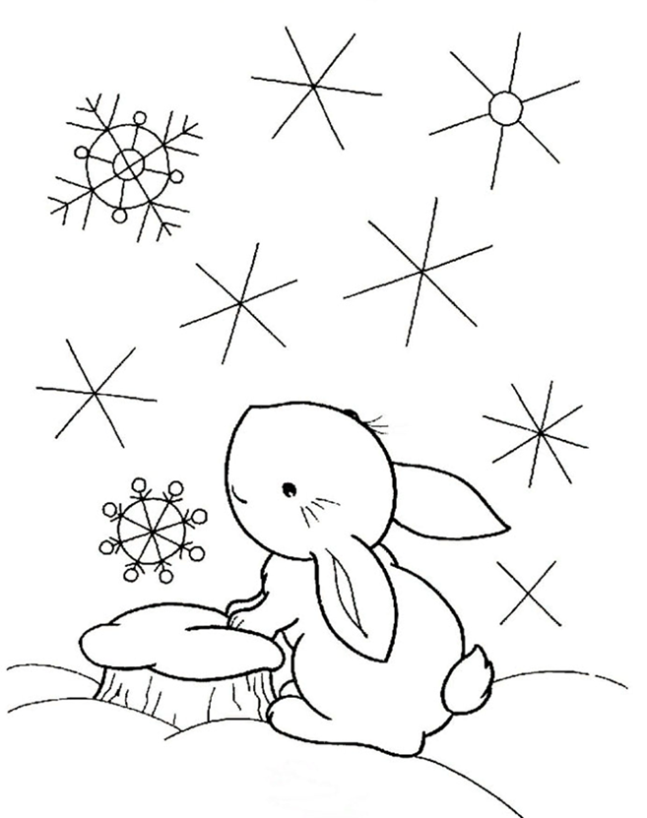
Стихотворение выходного дня для _____

Пальчики  Разве это пальчики?  Это - просто мальчики!  Вот Большой – смешной толстяк,  Любит хвастать просто так.  - Как дела? – спроси его,  Он, подпрыгнув, крикнет: «Во!»  Указательный укажет,  Всем всегда на всё покажет. | Средний палец – злой мальчишка,  Щёлкнет по лбу – сразу шишка!  Безымянный дотемна  Выбирает имена.  А Мизинец – мой любимец,  Отведу его в зверинец,  Эскимо ему куплю,  Очень маленьких люблю!

Приложи свою ладошку и обведи её. Придумай и дорисуй каждому пальчику лицо, причёску, одежду, чтобы получился пальчик-человечек.

Стихотворение выходного дня для _____

Снежная семейка  Было солнышко вчера,  А сегодня – снег с утра!  Всё белым-бело в округе,  Снег – нечастый гость на юге!  Мы решили в этот раз  Нарезвиться про запас.  Мы на саночках катались  И в сугробах кувыркались. | А из снежных колобков  Лепим мы снеговиков.  Мы стараемся не зря!  Вышла целая семья!  Засветилась в доме лампа,  И подкралась тихо ночь.  Смотрят вслед нам Снегопапа,  Снегомама, Снегодочь!

Дорисуй дружную снежную семью:



Стихотворение выходного дня для _____

Новогодний маскарад  Здравствуй, сказка! Здравствуй, ёлка!  Здравствуй, дедушка Мороз!  Не боюсь сегодня волка,  Даже дёргаю за хвост.  И совсем-совсем незлая  Наша бабушка Яга,  Мышка кошку обнимает,  А лисица Колобка. | Даже Царь Кощей не злится,  Звонко песенки поёт,  Потому что праздник лучший  Потому что Новый Год!  Все добрее стали сразу,  Крепко за руки взялись,  И улыбки из-под масок,  Как фонарики зажглись!
А кем бы ты хотел быть на новогоднем маскараде? Дорисуй и раскрась для себя маску:


Стихотворение выходного дня для _____

Шоколадный поезд  Очень вкусный и нарядный  Мчался поезд шоколадный.  Все вагоны в нём подряд  Были чистый шоколад!  А окошки и сиденья  Из конфет и из печенья.  Мчался, словно ветер он,  Но, к несчастью, вёз сластён. | Эти хитрые сластёны  Облизали все вагоны,  А потом не утерпели,  Паровоз с трубою съели!  И конечно, полпути  Им пришлось пешком идти.

Помоги, пожалуйста, восстановить шоколадный поезд. Дорисуй вагоны и раскрась этот необычный транспорт.


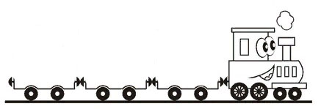
Стихотворение выходного дня для _____

Стану космонавтом!  Стану космонавтом я -  Это знает вся семья.  В дальний космос полечу  И созвездья изучу!  Всех планет не сосчитать…  Так хочу я полетать  От звезды и до звезды  Небывалой красоты! | Папе с мамой подарю  Новой звёздочки зарю,  И космический цветок  Тоже отыскать бы смог.  Сколько тайн, открытий ждут,  В даль чудесную зовут!  Только дом - Земля одна,  Будет ждать меня она.

Раскрась 1 - красным цветом, 2 – оранжевым, 3 – жёлтым, 4 – зелёным,
5 – синим, 7 – фиолетовым, 8 – коричневым, 9 - серым и ты узнаешь, кто летит в ракете.

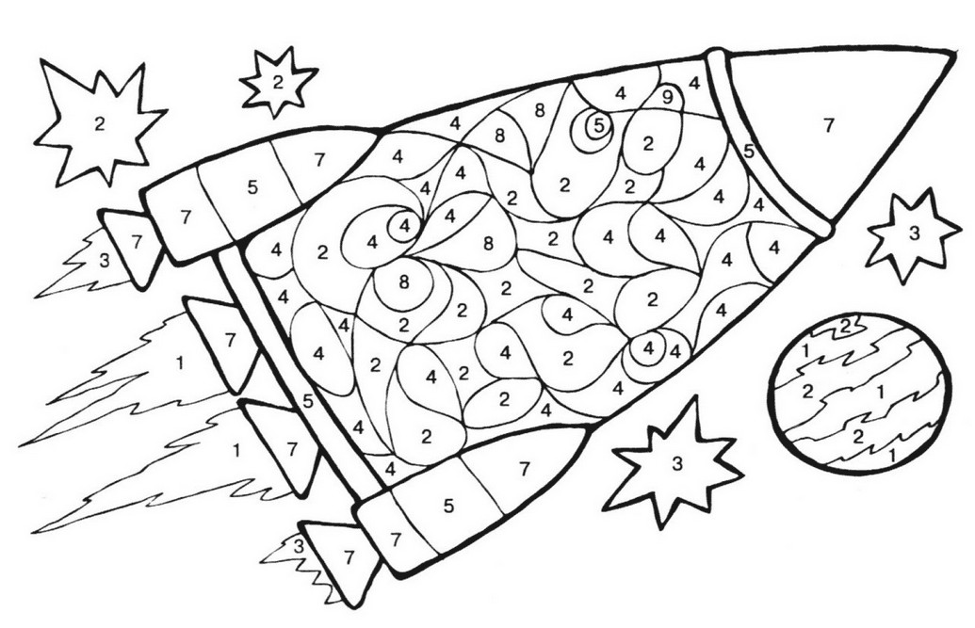

Стихотворение выходного дня для _____

Яблоко  У прохожих на виду  Висело яблоко в саду.  Ну кому какое дело?  Просто яблоко висело…  Только конь сказал, что низко,  А мышонок – высоко,  Воробей сказал, что близко,  А улитка – далеко. | А телёнок озабочен  Тем, что яблоко мало.  А цыплёнок тем, что  Очень велико и тяжело.  А котёнку всё равно,  - Кислое! Зачем оно?  - Что вы! – шепчет червячок,  Сладкий у него бочок!
Как ты думаешь, что планирует съесть червячок на обед? Дорисуй:


Стихотворение выходного дня для _____

Мама  Такое бывает –  Собака облает,  Шиповник уколет,  Крапива ужалит.  А ночью приснится  Огромная яма.  Провалишься.  Падая, выкрикнешь:  – Мама!  И мама появится  Рядом со мною,  А всё, что пугало,  Пройдёт стороною. | Она улыбнётся –  Исчезнут занозы,  Царапины, ссадины,  Горькие слёзы…  «Какое везенье! –  Подумаю я, –  Что самая лучшая мама –  Моя!»
Мама и малыш всегда рядом. Только кто же это? Может быть, это сказочные герои? А может быть животные? Дорисуй их.



Стихотворение выходного дня для _____

Про Красную Шапочку  Как-то милой бабушке  Вдоль лесной опушки  Я несла оладушки,  Масло и ватрушки.  Маму не послушала,  В лес сошла с тропинки,  Землянику кушала  И пила росинки. | Про бабулю добрую  Волку рассказала  И дорожку скорую  К дому показала.  Мог бы волк накушаться  Нами до отвала…  Маму надо слушаться,  Если вам лет мало!
Случилось ЧУДО, ты - в сказке! Дорисуй рисунок так, чтобы волк не смог догнать Красную Шапочку:
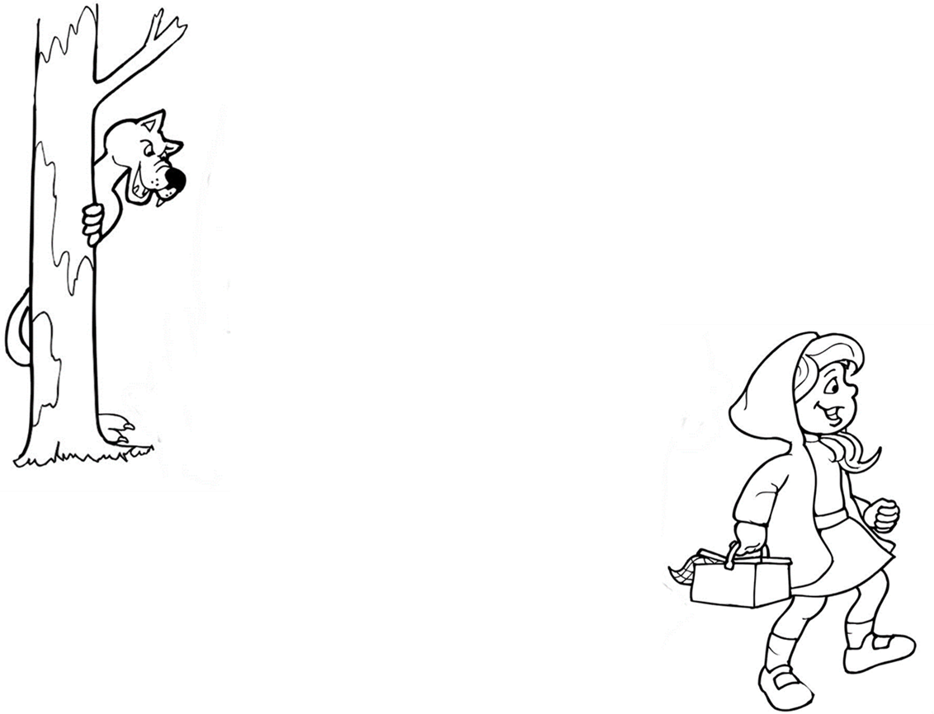
Стихотворение выходного дня для _____

Козёл-огородник  — Кто там бродит в огороде?  — Это я, козёл Мефодий.  — По каким таким делам?  — Помогаю сторожам.  Я капусту охраняю,  Каждый лист оберегаю...  — Почему ж капусту вдруг,  А не редьку, и не лук?  Как же так, скажи, Мефодий?!  Ты забыл о них, выходит! | — Ничего я не забыл,  Но на всё не хватит сил.  Лук стеречь я не умею,  А от редьки я худею.  А капуста — хороша,  И нужны ей сторожа,  Потому что самый вкусный,  Очень вкусный —  Лист капустный!

В этот раз Мефодий решил посадить на своём огороде не только капусту. А что посадил – совсем забыл! Помогите растениям вырасти на участке – дорисуйте урожай.

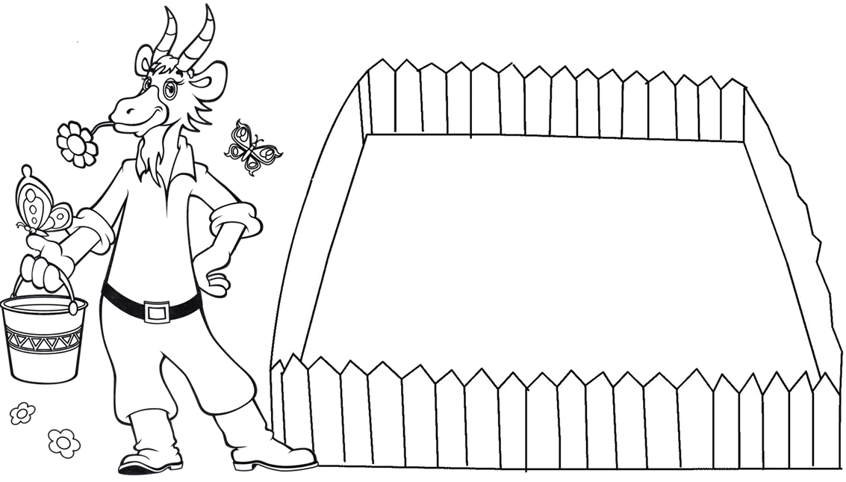
Стихотворение выходного дня для _____

Пора на работу  Мне так надоело  Без дела бродить.  Хочу на работу,  Как папа ходить.  Я буду, как он,  Подниматься чуть свет.  И есть на работе  В столовой обед.  В газету смотреть  По утрам на бегу.  Я даже нахмуриться  Грозно могу! | Скажите начальникам  Разных работ:  У взрослых со мною  Не будет хлопот.  А чтобы не вышло  Чего-то не так,  Прошу у начальников  Мелочь, пустяк.  Пусть маму с собой  Разрешат привести,  Она хорошо себя  Будет вести!
Дорисуй и раскрась людей разных профессий. А в свободном окошечке нарисуй, кем бы тебе хотелось стать.
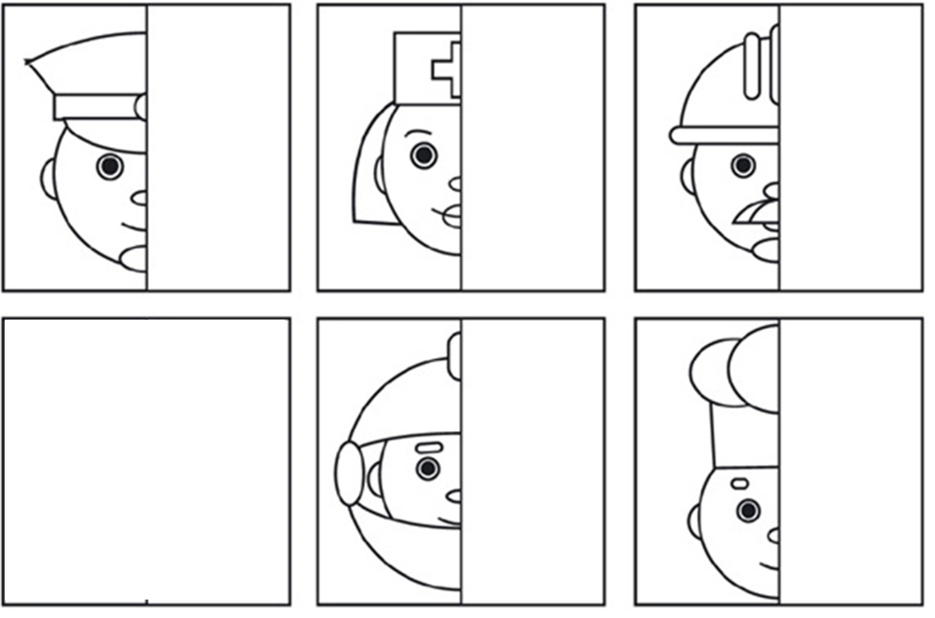
Стихотворение выходного дня для _____

Чем пахнет лето?  Лето пахнет земляникой,  Тёплым дождиком, клубникой.  Пахнет лето огурцами  И душистыми цветами.  Лето пахнет синим морем,  Хвойным лесом, чистым полем,  А ещё пчелиным мёдом,  Увлекательным походом. | Мятой, клевером, полынью,  Ароматом груш и дыни.  Много запахов у лета,  Не расскажешь до рассвета,  Лето очень вкусное  И совсем не грустное!
Летнее солнышко – весёлый художник! Всё вокруг раскрашивает яркими красками. Помоги солнышку – нарисуй настоящее ЛЕТО!


